ФПМИ, 3 курс, 9а группа

Крагель Алина Олеговна

ИСО

Исаченко Александр Николаевич

Лабораторная работа №7



$С=\left(\begin{matrix}2 & 2 & 2 & 2 & 2 & 2 \\ 4 & 3 & 2 & 3 & 7 & 6 \\ 3 & 3 & 2 & 3 & 4 & 3 \\ 8 & 7 & 2 & 9 & 6 & 7 \\ 9 & 8 & 2 & 5 & 6 & 7 \\ 3 & 8 & 2 & 3 & 5 & 8\end{matrix}\right)$

Начальный шаг*.* Приводим матрицу *С* сначала по строкам, затем − по столбцам. Приведенная матрица *C*’ имеет вид:

$$C’=\left(\begin{matrix}0 & 0 & 0 & 0 & 0 & 0 \\ 2 & 1 & 0 & 1 & 5 & 4 \\ 1 & 1 & 0 & 1 & 2 & 1 \\ 6 & 5 & 0 & 7 & 4 & 5 \\ 7 & 6 & 0 & 3 & 4 & 5 \\ 1 & 6 & 0 & 1 & 3 & 6\end{matrix}\right)$$

*Итерация 1.* Строим для приведенной матрицы *C*’ сеть:

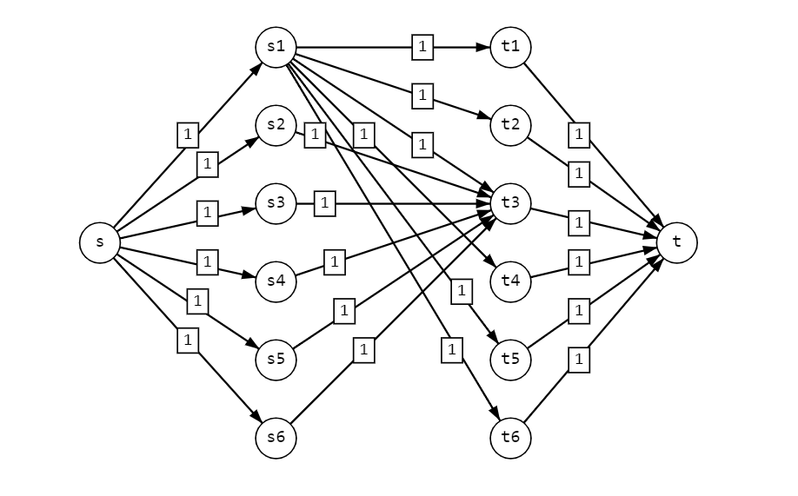

На последней итерации алгоритма Форда-Фалкерсона получим:

|  |  |  |  |  |  |  |  |  |  |  |  |  |  |  |
| --- | --- | --- | --- | --- | --- | --- | --- | --- | --- | --- | --- | --- | --- | --- |
| *s* | *s1* | *s2* | *s3* | *s4* | *s5* | *s6* | *t1* | *t2* | *t3* | *t4* | *t5* | *t6* | *t* | *v* |
| *(-,∞)* |  | *(s+,1)* | *(t3-,1)* | *(s+,1)* | *(s+,1)* | *(s+,1)* |  |  | *(s3+,1)* |  |  |  |  | *2* |

Значение максимального потока *v* = 2. Это меньше 6, поэтому необходимо преобразовать сеть. Имеем: S “ = {2, 3, 4, 5, 6}, T “= {1, 2, 4, 5, 6}. Находим = 1. Преобразуем приведенную матрицу, вычитая элемент из всех элементов в строках с номерами из S” и добавляя к элементам столбцов с номерами, не вошедшими в T”. Матрица C’ примет вид:

$$C’=\left(\begin{matrix}0 & 0 & 1 & 0 & 0 & 0 \\ 1 & 0 & 0 & 0 & 4 & 3 \\ 0 & 0 & 0 & 0 & 1 & 0 \\ 5 & 4 & 0 & 6 & 3 & 4 \\ 6 & 5 & 0 & 2 & 3 & 4 \\ 0 & 5 & 0 & 0 & 2 & 5\end{matrix}\right)$$

*Итерация 2.* Получим следующую сеть (пропускные способности всех дуг 1):

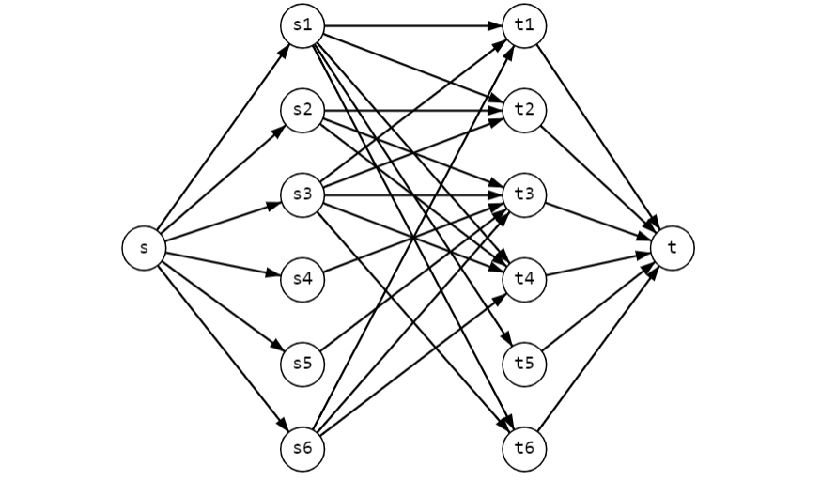

На последней итерации алгоритма Форда-Фалкерсона получим:

|  |  |  |  |  |  |  |  |  |  |  |  |  |  |  |
| --- | --- | --- | --- | --- | --- | --- | --- | --- | --- | --- | --- | --- | --- | --- |
| *s* | *s1* | *s2* | *s3* | *s4* | *s5* | *s6* | *t1* | *t2* | *t3* | *t4* | *t5* | *t6* | *t* | *v* |
| *(-,∞)* |  |  |  | *(t3-, 1)* | *(s+,1)* |  |  |  | *(s4+,1)* |  |  |  |  | *5* |

Значение максимального потока *v* = 5. Снова меньше 6, преобразуем сеть. Имеем: S “ = {4, 5}, T “= {1, 2, 4, 5, 6}. Находим = 3. Преобразуем приведенную матрицу:

$$C’=\left(\begin{matrix}0 & 0 & 1 & 0 & 0 & 0 \\ 1 & 0 & 2 & 0 & 4 & 3 \\ 0 & 0 & 2 & 0 & 1 & 0 \\ 3 & 2 & 0 & 4 & 1 & 2 \\ 4 & 3 & 0 & 0 & 1 & 2 \\ 0 & 5 & 2 & 0 & 2 & 5\end{matrix}\right)$$

*Итерация 3.* Сеть (пропускные способности всех дуг все так же 1):

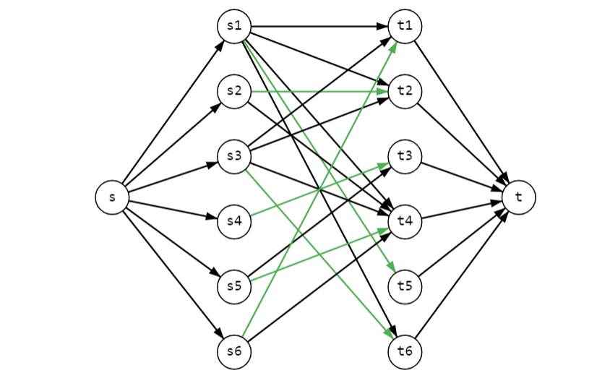

Значение максимального потока *v* = 6. Решение получено.

Имеем назначение: $x_{15}= x_{22}= x_{36}=x_{43}=x_{54}=x_{61}=1$. Значение целевой функции равно 18.



$A=\left(\begin{matrix}\begin{matrix}\begin{matrix}5 \\ 6 \\ 4\end{matrix} & \begin{matrix}9 \\ 8 \\ 6\end{matrix} & \begin{matrix}2 \\ 7 \\ 5\end{matrix}\end{matrix} & \begin{matrix}\begin{matrix}7 \\ 6 \\ 3\end{matrix} & \begin{matrix}3 \\ 5 \\ 3\end{matrix} & \begin{matrix}5 \\ 3 \\ 4\end{matrix}\end{matrix} \\ \begin{matrix}\begin{matrix}4 \\ 3 \\ 5\end{matrix} & \begin{matrix}2 \\ 3 \\ 3\end{matrix} & \begin{matrix}7 \\ 5 \\ 9\end{matrix}\end{matrix} & \begin{matrix}\begin{matrix}3 \\ 2 \\ 5\end{matrix} & \begin{matrix}3 \\ 4 \\ 3\end{matrix} & \begin{matrix}3 \\ 4 \\ 2\end{matrix}\end{matrix}\end{matrix}\right)$

Возьмем назначение:

$$P_{0}=\left(\begin{matrix}1 & 2 & 3 & 4 & 5 & 6 \\ 6 & 5 & 4 & 1 & 2 & 3\end{matrix}\right)$$

Имеем *F*(*P*0) = 3. Строим двудольный граф:

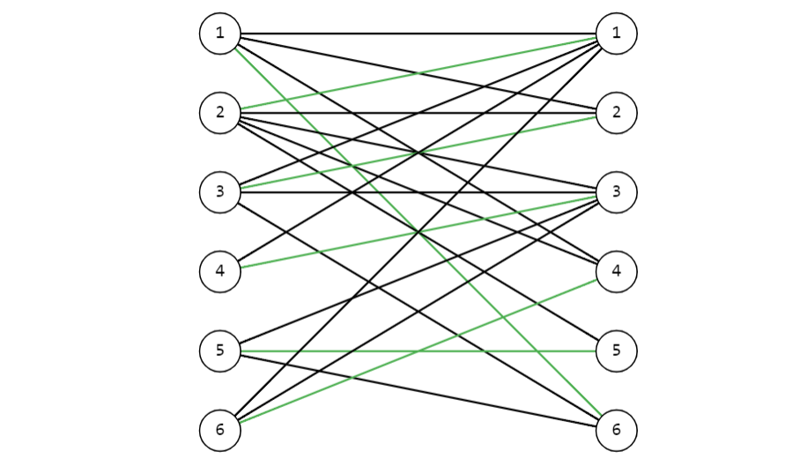

Финальный вид таблицы алгоритма Кенига-Эгервари:

|  |  |  |  |  |  |  |  |
| --- | --- | --- | --- | --- | --- | --- | --- |
|  | **1** | **2** | **3** | **4** | **5** | **6** |  |
| **1** |  |  | * |  | * | 1 | -6 |
| **2** | 1 |  |  |  |  | * | -1 |
| **3** |  | 1 |  | * | * |  | -2 |
| **4** |  | * | 1 | * | * | * | -3 |
| **5** | * | * |  | * | 1 |  | -5 |
| **6** |  | * |  | 1 | * | * | -4 |
|  | +6 | +2 | +6 | +2 | +2 | +5 |  |

Количество ребер в максимальном паросочетании равно 6.

Возьмем новую подстановку:

$$P_{1}=\left(\begin{matrix}1 & 2 & 3 & 4 & 5 & 6 \\ 6 & 4 & 2 & 3 & 5 & 1\end{matrix}\right)$$

Для нее имеем *F*(*P*1) = 4. Строим двудольный граф:

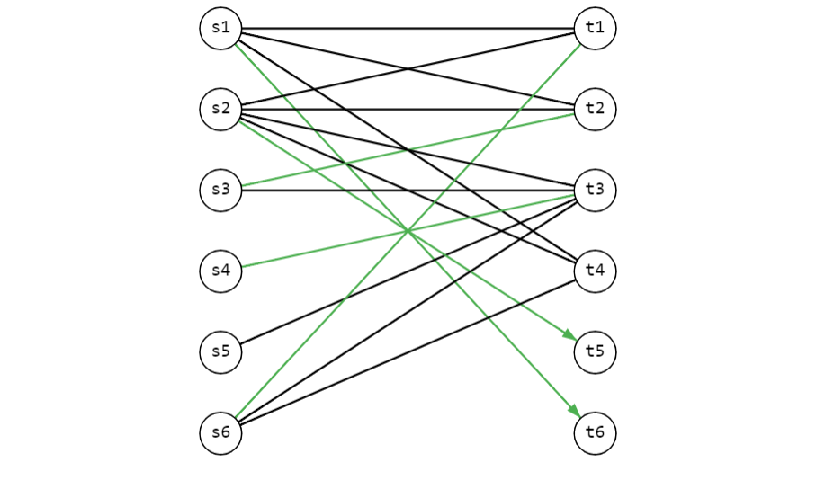

Финальный вид таблицы алгоритма Кенига-Эгервари:

|  |  |  |  |  |  |  |  |
| --- | --- | --- | --- | --- | --- | --- | --- |
|  | **1** | **2** | **3** | **4** | **5** | **6** |  |
| **1** |  |  | * |  | * | 1 |  |
| **2** |  |  |  |  | 1 | * |  |
| **3** | * | 1 |  | * | * | * | -2 |
| **4** | * | * | 1 | * | * | * | -3 |
| **5** | * | * |  | * | * | * | - |
| **6** | 1 | * |  |  | * | * | -1 |
|  | +1 | +1 | +6 | +1 |  |  |  |

Двудольный граф имеет максимальное паросочетание с 5 ребрами. Следовательно, назначение $P_{1}$ оптимально.